1. 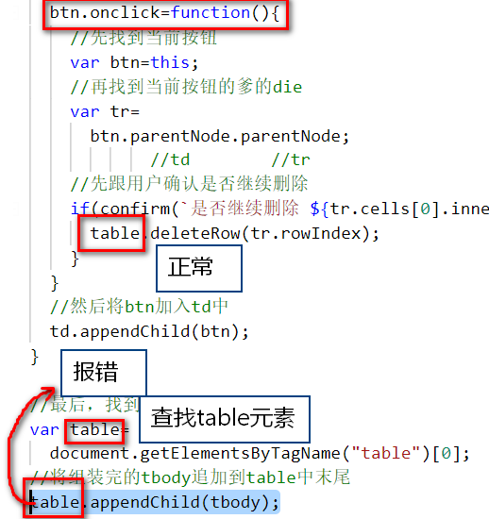，为什么把最后一个table，放在var table前就报错，而上边的onclick中的table就能正常使用！

答: 执行顺序。

1. 给btn绑定单击事件处理函数，但暂不执行

2. 查找table

3. 将包含btn的tbody添加table中

4. 用户单击按钮，才触发btn上的事件处理函数，此时才执行函数中的table.deleteRow()...。此时，内存中已经有了之前找到的table，可直接使用。

2. insertcell 报错: insertcell不是一个函数?

答: 拼写错误。绝大多数内置函数都是驼峰命名

首字母小写，之后每个单词首字母大写！

insertCell, deleteRow, insertRow

但是，事件处理函数，却都是小写:

onchange onclick onfocus onblur

所有类型名都是大写字母开头:

Array Date RegExp：Regular Expression

3. td.appendChild(btn) 就可以把btn添加到td内。但是td.innerHTML=btn，为什么就不行？

答: innerHTML要求是一段字符串格式的HTML片段.

如果硬把一个元素对象给innerHTML，会自动转为字符串。

其实: td.innerHTML="<button>x</button>"

当修改td的innerHTML后，浏览器就侦测到变化，就会重新扫描这里，重新构建DOM树。<button>片段，就生成为<td>下的一个直接节点对象。

td.children[0].onclick=function(){ ... }